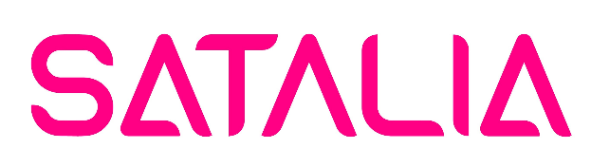

Įmonės „Satalia“ reikalavimai:

1) Darbo metu identifikuotos problemos aktualumas bei tikslumas (30 %)
2) Darbo kokybė (50 %): pagrįstumas bei naujumas, darbo pritaikomumas identifikuotos problemos sprendimui, realizacijos kokybė ir išbaigtumas.
3) Darbo rezultatai/išvados (20 %): identifikuojamos tikslingos darbo tobulintinos vietos, perspektyva – ilgalaikis ar trumpalaikis problemos sprendimas, pritaikomumas verslo praktikoje. Galutinį vertinimą ir laimėtoją išrinks įmonės atstovai.

Paraiškas prašome teikti Rinkodaros ir komunikacijos koordinatorei el. paštu dalia.jurgelaityte@ktu.lt iki birželio 16 d.

Laukelyje „Tema“ prašome įrašyti „Paraiška „Satalia“ baigiamojo darbo stipendijai“.

